Справка
Урок внеклассного чтения в 8 «В» классе на тему : «Бессмертные басни Крылова»
Дата проведения урока : 29 октября 2019 года Цель: развивать интерес к чтению, умение понимать иносказательный подтекст басен и их мораль, развивать связную устную речь учащихся. Воспитать любовь к литературе и произведениям Крылова.
Омарова Р.Ю 29.10.19 года провела урок внеклассного чтения в 8 «В» классе. В ходе урока рассказала учащимся о жизни Крылова, о баснях и как понять иносказательный подтекст басен, прочитали несколько басен и сравнивали нынешние ситуации и людей с героями басен. Учащимся было очень интересно искать в баснях отголоски современности. Урок провела в библиотеке, познавательно и активно. После учащиеся взяли книги Крылова для домашнего чтения .
На уроке присутствовали: организатор Омарова П , Соц.педагог Омарова Х , вожатая Салманова З
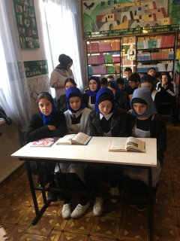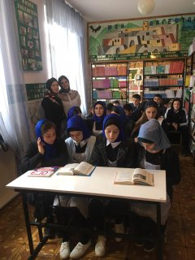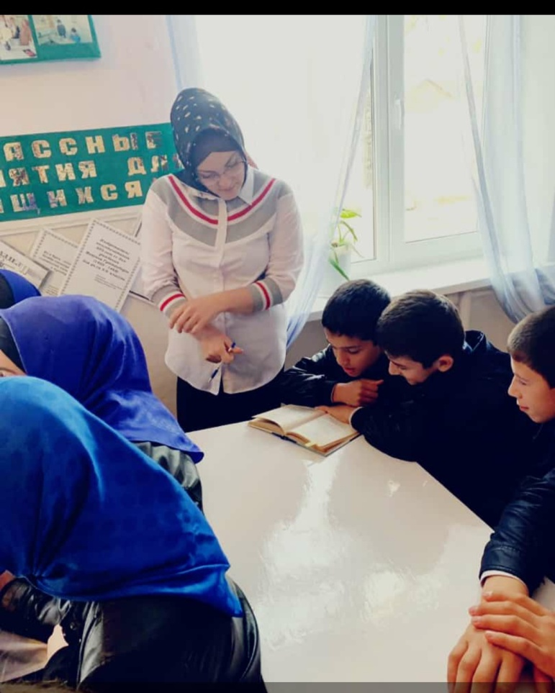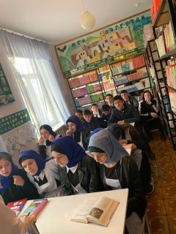
Урок внеклассного чтения в 8 «В» : «Бессмертные басни Крылова»

